LAPORAN PRAKTIKUM 5

ANALISIS ALGORITMA



DISUSUN OLEH:

NAMA : Muhammad Daffa ALfarizqi

NPM : 140810180039

Program Studi S-1 Teknik Informatika

Departemen Ilmu Komputer

Fakultas Matematika dan Ilmu Pengetahuan Alam

Universitas Padjadjaran

2020

**Studi Kasus 5: Mencari Pasangan Tititk Terdekat (Closest Pair of Points)**

Tugas:

1. Buatlah program untuk menyelesaikan problem closest pair of points menggunakan algoritma divide & conquer yang diberikan. Gunakan bahasa C++

**Program :**

// A divide and conquer program in C++

// to find the smallest distance from a

// given set of points.

#include <bits/stdc++.h>

**using** **namespace** std;

// A structure to represent a Point in 2D plane

**class** Point

{

**public**:

**int** x, y;

};

/* Following two functions are needed for library function qsort().

Refer: http://www.cplusplus.com/reference/clibrary/cstdlib/qsort/ */

// Needed to sort array of points

// according to X coordinate

**int** compareX(**const** **void**\* a, **const** **void**\* b)

{

Point *p1 = (Point *)a, *p2 = (Point *)b;

**return** (p1->x - p2->x);

}

// Needed to sort array of points according to Y coordinate

**int** compareY(**const** **void**\* a, **const** **void**\* b)

{

Point *p1 = (Point *)a, *p2 = (Point *)b;

**return** (p1->y - p2->y);

}

// A utility function to find the

// distance between two points

**float** dist(Point p1, Point p2)

{

**return** **sqrt**( (p1.x - p2.x)*(p1.x - p2.x) +

(p1.y - p2.y)*(p1.y - p2.y)

);

}

// A Brute Force method to return the

// smallest distance between two points

// in P[] of size n

**float** bruteForce(Point P[], **int** n)

{

**float** **min** = FLT_MAX;

**for** (**int** i = 0; i < n; ++i)

**for** (**int** j = i+1; j < n; ++j)

**if** (dist(P[i], P[j]) < **min**)

**min** = dist(P[i], P[j]);

**return** **min**;

}

// A utility function to find

// minimum of two float values

**float** **min**(**float** x, **float** y)

{

**return** (x < y)? x : y;

}

// A utility function to find the

// distance beween the closest points of

// strip of given size. All points in

// strip[] are sorted accordint to

// y coordinate. They all have an upper

// bound on minimum distance as d.

// Note that this method seems to be

// a O(n^2) method, but it's a O(n)

// method as the inner loop runs at most 6 times

**float** stripClosest(Point strip[], **int** size, **float** d)

{

**float** **min** = d; // Initialize the minimum distance as d

**qsort**(strip, size, **sizeof**(Point), compareY);

// Pick all points one by one and try the next points till the difference

// between y coordinates is smaller than d.

// This is a proven fact that this loop runs at most 6 times

**for** (**int** i = 0; i < size; ++i)

**for** (**int** j = i+1; j < size && (strip[j].y - strip[i].y) < **min**; ++j)

**if** (dist(strip[i],strip[j]) < **min**)

**min** = dist(strip[i], strip[j]);

**return** **min**;

}

// A recursive function to find the

// smallest distance. The array P contains

// all points sorted according to x coordinate

**float** closestUtil(Point P[], **int** n)

{

// If there are 2 or 3 points, then use brute force

**if** (n <= 3)

**return** bruteForce(P, n);

// Find the middle point

**int** mid = n/2;

Point midPoint = P[mid];

// Consider the vertical line passing

// through the middle point calculate

// the smallest distance dl on left

// of middle point and dr on right side

**float** dl = closestUtil(P, mid);

**float** dr = closestUtil(P + mid, n - mid);

// Find the smaller of two distances

**float** d = **min**(dl, dr);

// Build an array strip[] that contains

// points close (closer than d)

// to the line passing through the middle point

Point strip[n];

**int** j = 0;

**for** (**int** i = 0; i < n; i++)

**if** (**abs**(P[i].x - midPoint.x) < d)

strip[j] = P[i], j++;

// Find the closest points in strip.

// Return the minimum of d and closest

// distance is strip[]

**return** **min**(d, stripClosest(strip, j, d) );

}

// The main functin that finds the smallest distance

// This method mainly uses closestUtil()

**float** closest(Point P[], **int** n)

{

**qsort**(P, n, **sizeof**(Point), compareX);

// Use recursive function closestUtil()

// to find the smallest distance

**return** closestUtil(P, n);

}

// Driver code

**int** **main**()

{

Point P[] = {{4, 2}, {12, 30}, {40, 50}, {5, 5}, {3, 4}};

**int** n = **sizeof**(P) / **sizeof**(P[0]);

**cout** << "The smallest distance is " << closest(P, n);

**return** 0;

}

**Screenshot :**

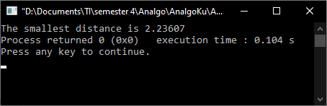

1. Tentukan rekurensi dari algoritma tersebut, dan selesaikan rekurensinya menggunakan metode recursion tree untuk membuktikan bahwa algoritma tersebut memiliki Big-O (n lg n)

**Jawab :**

Kompleksitas Waktu

Biarkan kompleksitas waktu dari algoritma di atas menjadi T (n). Mari kita asumsikan bahwa kita menggunakan algoritma pengurutan O (nLogn). Algoritma di atas membagi semua titik dalam dua set dan secara rekursif memanggil dua set. Setelah membelah, ia menemukan strip dalam waktu O (n), mengurutkan strip dalam waktu O (nLogn) dan akhirnya menemukan titik terdekat dalam strip dalam waktu O (n). Jadi T (n) dapat dinyatakan sebagai berikut

T (n) = 2T (n / 2) + O (n) + O (nLogn) + O (n)

T (n) = 2T (n / 2) + O (nLogn)

T (n) = T (n x Logn x Logn)

Catatan :

1. Kompleksitas waktu dapat ditingkatkan menjadi O (nLogn) dengan mengoptimalkan langkah 5 dari algoritma di atas.
2. Kode menemukan jarak terkecil. Dapat dengan mudah dimodifikasi untuk menemukan titik dengan jarak terkecil.
3. Kode ini menggunakan pengurutan cepat yang bisa O (n ^ 2) dalam kasus terburuk. Untuk memiliki batas atas sebagai O (n (Logn) ^ 2), algoritma pengurutan O (nLogn) seperti pengurutan gabungan atau pengurutan tumpukan dapat digunakan

**Studi Kasus 6: Algoritma Karatsuba untuk Perkalian Cepat**

Tugas:

1. Buatlah program untuk menyelesaikan problem fast multiplication menggunakan algoritma divide & conquer yang diberikan (Algoritma Karatsuba). Gunakan bahasa C++

**Program :**

// C++ implementation of Karatsuba algorithm for bit string multiplication.

#include<iostream>

#include<stdio.h>

**using** **namespace** std;

// FOLLOWING TWO FUNCTIONS ARE COPIED FROM http://goo.gl/q0OhZ

// Helper method: given two unequal sized bit strings, converts them to

// same length by adding leading 0s in the smaller string. Returns the

// the new length

**int** makeEqualLength(**string** &str1, **string** &str2)

{

**int** len1 = str1.size();

**int** len2 = str2.size();

**if** (len1 < len2)

{

**for** (**int** i = 0 ; i < len2 - len1 ; i++)

str1 = '0' + str1;

**return** len2;

}

**else** **if** (len1 > len2)

{

**for** (**int** i = 0 ; i < len1 - len2 ; i++)

str2 = '0' + str2;

}

**return** len1; // If len1 >= len2

}

// The main function that adds two bit sequences and returns the addition

**string** addBitStrings( **string** first, **string** second )

{

**string** result; // To store the sum bits

// make the lengths same before adding

**int** length = makeEqualLength(first, second);

**int** carry = 0; // Initialize carry

// Add all bits one by one

**for** (**int** i = length-1 ; i >= 0 ; i--)

{

**int** firstBit = first.at(i) - '0';

**int** secondBit = second.at(i) - '0';

// boolean expression for sum of 3 bits

**int** sum = (firstBit ^ secondBit ^ carry)+'0';

result = (**char**)sum + result;

// boolean expression for 3-bit addition

carry = (firstBit&secondBit) | (secondBit&carry) | (firstBit&carry);

}

// if overflow, then add a leading 1

**if** (carry) result = '1' + result;

**return** result;

}

// A utility function to multiply single bits of strings a and b

**int** multiplyiSingleBit(**string** a, **string** b)

{ **return** (a[0] - '0')*(b[0] - '0'); }

// The main function that multiplies two bit strings X and Y and returns

// result as long integer

**long** **int** multiply(**string** X, **string** Y)

{

// Find the maximum of lengths of x and Y and make length

// of smaller string same as that of larger string

**int** n = makeEqualLength(X, Y);

// Base cases

**if** (n == 0) **return** 0;

**if** (n == 1) **return** multiplyiSingleBit(X, Y);

**int** fh = n/2; // First half of string, floor(n/2)

**int** sh = (n-fh); // Second half of string, ceil(n/2)

// Find the first half and second half of first string.

// Refer http://goo.gl/lLmgn for substr method

**string** Xl = X.substr(0, fh);

**string** Xr = X.substr(fh, sh);

// Find the first half and second half of second string

**string** Yl = Y.substr(0, fh);

**string** Yr = Y.substr(fh, sh);

// Recursively calculate the three products of inputs of size n/2

**long** **int** P1 = multiply(Xl, Yl);

**long** **int** P2 = multiply(Xr, Yr);

**long** **int** P3 = multiply(addBitStrings(Xl, Xr), addBitStrings(Yl, Yr));

// Combine the three products to get the final result.

**return** P1*(1<<(2*sh)) + (P3 - P1 - P2)*(1<<sh) + P2;

}

// Driver program to test aboev functions

**int** **main**()

{

**printf** ("%ld\n", multiply("1100", "1010"));

**printf** ("%ld\n", multiply("110", "1010"));

**printf** ("%ld\n", multiply("11", "1010"));

**printf** ("%ld\n", multiply("1", "1010"));

**printf** ("%ld\n", multiply("0", "1010"));

**printf** ("%ld\n", multiply("111", "111"));

**printf** ("%ld\n", multiply("11", "11"));

}

**Screenshot :**

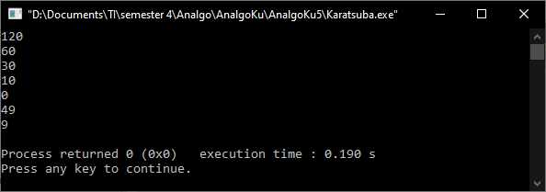

1. Rekurensi dari algoritma tersebut adalah T (n) = 3T (n / 2) + O (n), dan selesaikan rekurensinya menggunakan metode substitusi untuk membuktikan bahwa algoritma tersebut memiliki Big-O (n lg n)

**Jawab :**

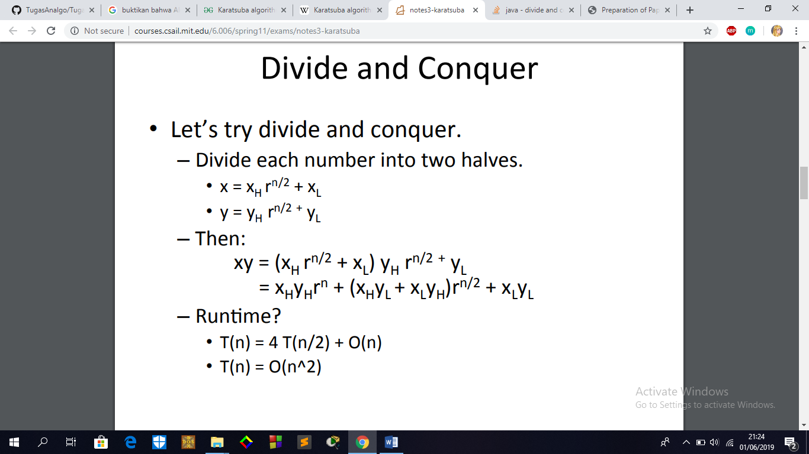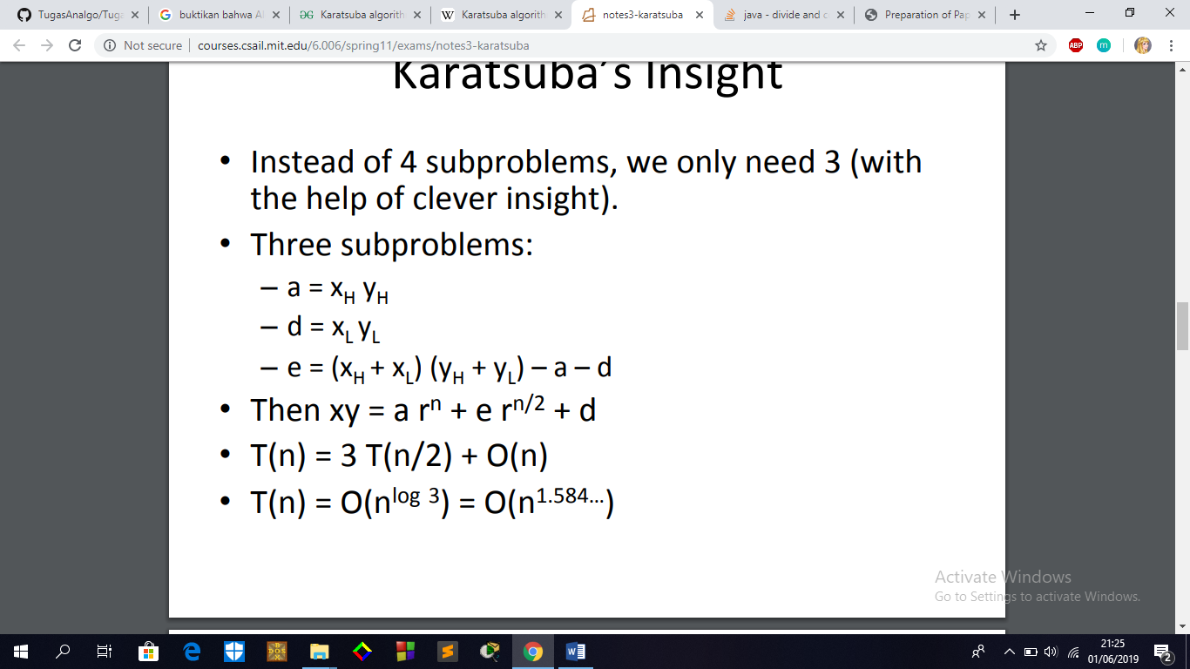

**Studi Kasus 7: Permasalahan Tata Letak Keramik Lantai (Tilling Problem)**

Tugas:

1. Buatlah program untuk menyelesaikan problem tilling menggunakan algoritma divide & conquer yang diberikan. Gunakan bahasa C++

**Program :**

#include <bits/stdc++.h>

**using** **namespace** std;

// function to count the total number of ways

**int** countWays(**int** n, **int** m)

{

// table to store values

// of subproblems

**int** **count**[n + 1];

**count**[0] = 0;

// Fill the table upto value n

**for** (**int** i = 1; i <= n; i++) {

// recurrence relation

**if** (i > m)

**count**[i] = **count**[i - 1] + **count**[i - m];

// base cases

**else** **if** (i < m)

**count**[i] = 1;

// i = = m

**else**

**count**[i] = 2;

}

// required number of ways

**return** **count**[n];

}

// Driver program to test above

**int** **main**()

{

**int** n = 7, m = 3;

**cout** << "Number of ways = "

<< countWays(n, m);

**return** 0;

}

**Screenshot :**

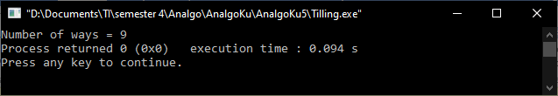

1. Relasi rekurensi untuk algoritma rekursif di atas dapat ditulis seperti di bawah ini. C adalah konstanta. T (n) = 4T (n / 2) + C. Selesaikan rekurensi tersebut dengan Metode Master

**Jawab :**

Kompleksitas Waktu:

Relasi perulangan untuk algoritma rekursif di atas dapat ditulis seperti di bawah ini. C adalah konstanta.

T (n) = 4T (n / 2) + C

Rekursi di atas dapat diselesaikan dengan menggunakan Metode Master dan kompleksitas waktu adalah O (n2)

Pengerjaan algoritma Divide and Conquer dapat dibuktikan menggunakan Mathematical Induction. Biarkan kuadrat input berukuran 2k x 2k di mana k> = 1.

Kasus Dasar: Kita tahu bahwa masalahnya dapat diselesaikan untuk k = 1. Kami memiliki 2 x 2 persegi dengan satu sel hilang.

Hipotesis Induksi: Biarkan masalah dapat diselesaikan untuk k-1.

Sekarang perlu dibuktikan untuk membuktikan bahwa masalah dapat diselesaikan untuk k jika dapat diselesaikan untuk k-1. Untuk k, ditempatkan ubin berbentuk L di tengah dan memiliki empat subsqure dengan dimensi 2k-1 x 2k-1 seperti yang ditunjukkan pada gambar 2 di atas. Jadi jika dapat menyelesaikan 4 subskuares, dapat menyelesaikan kuadrat lengkap.